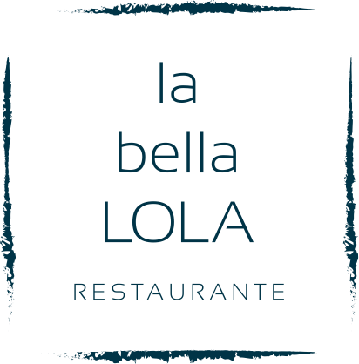

CENTROS PARA COMPARTIR
Jamón ibérico con tostas de tomate y aceite
Timbal de escalibada con anchoas
Canelón finos de gallina trufada con crema de calabaza y caramelo de carcasas

PLATO PRINCIPAL
Tataki de atún al carbón con aroma de sésamo

POSTRE CASERO
Coulant de chocolate con crema de violeta

Pan, agua

Bodega: Batán de salas

24,90€​ (IVA incluido)
*Información disponible en materia de alergias e intolerancias alimentarias. Consulte a nuestro personal. Gracias.

